**Laporan**

**Praktikum Sistem Operasi**

**Dosen : Mugiarso,S.Kom,M.Kom**



**Di susun oleh :**

**RIFKI KURNIAWAN SETYA BUDI 202010225197**

**Universitas Bhayangkara Jakarta Raya Tahun ajaran**

**2020/2021**

**Kata Pengantar**

Puji syukur ke hadirat Tuhan Yang Maha Esa. Atas rahmat dan hidayah-Nya, penulis dapat menyelesaikan tugas makalah yang berjudul "*laporan Makalah Sistem Operasi* “ dengan tepat waktu.

Makalah disusun untuk memenuhi tugas Mata Pelajaran Sistem Operasi. Selain itu, makalah ini bertujuan menambah wawasan bagi para pembaca dan juga bagi   
penulis.

Penulis mengucapkan terima kasih kepada bapak Mugiarso selaku Dosen Mata Pelajaran Sistem Operasi. Ucapan terima kasih juga disampaikan kepada semua pihak yang telah membantu diselesaikannya makalah ini.

Penulis menyadari makalah ini masih jauh dari sempurna. Oleh sebab itu, saran dan kritik yang membangun diharapkan demi kesempurnaan makalah ini.

BEKASI , 22 SEPTEMBER 2021

**DASAR TEORI**

Perintah DOS adalah perintah-perintah yang dapat dijalankan di dalam sistem operasi

DOS. Dalam sistem operasi DOS, Terdapat dua jenis perintah yaitu:

A. Perintah internal (internal command), yakni perintah-perintah yang telah dimasukkan ke

dalam command.com (interpreter perintah DOS), sehingga dapat langsung dieksekusi

oleh kernel DOS dimana saja.

Misalnya:

|  |  |
| --- | --- |
|  |  |
| − MD  − VER  − CLS  − DIR  − DEL  − PATH  − TIME  − PROMPT  − VERIFY  − DATE |  |

B. Perintah ekstenal (external command)

− FORMAT

− CHKDSK

− DISKCOPY

− MODE

− LABEL

− FDISK

Dan lain-lain

**IMPLEMENTASI**

Perintah pada MS-DOS dan cara pengunaanya, antara lain:

1. Break

• Fungsi: untuk menyiapkan pemeriksaan penekanan tombol Control-C(diaktifkan atau tidak diaktifkan)

• Sintaks: Break On Atau Break Off

• Contoh: D:\>Break off

• Komentar: penekanan tomboh Control-C tidak akan menghentikan proses

2. CHDIR/CD

• Fungsi: untuk mengubah direktori ke dalam path yang lain

• Sintaks: Chdir [path] Atau CD [path]

• Contoh: D:\>CD NamaSiswa

• Komentar: berpindah dari path D:\ ke D:\NamaSiswa

3. CLS

• Fungsi: berguna untuk menghapus/ mengosongkan isi layar

• Sintaks: Cls

• Contoh: D:\>cls

• Komentar: Semua jenis teks yang tampil di layar akan hilang, dan hanya menyisakan prompt MS-DOS dengan sebuah kursor.

4. COPY

• Fungsi: fasilitas untuk menggandakan suatu file atau lebih ke dalam drive/lokasi

lain

• Sintaks: Copy [drive:] [path1] [drive:] [path2]

• Contoh: D:\>copy readme.txt B:

• Komentar: menggandakan file readme.txt dari drive A: ke dalam drive B: 5. DATE

• Fungsi: memunculkan / menetapkan tanggal pada jam internal komputer • Sintaks: Date [mm-dd-yy]

• Contoh: D:\>Date 03-09-2021

• Komentar: mengubah tanggal sistem menjadi tanggal 3 September 2021 6. DEL

• Fungsi: untuk menghapus file atau beberapa file yang dinyatakan

• Sintaks: Del [drive:] [path]

• Contoh: D:\>del help.*

• Komentar: menghapus semua file yang bernama help dengan extension sembarang

7. DIR

• Fungsi: Untuk menyalin suatu file atau lebih ke lokasi lain

• Sintaks: Dir [drive:] [path] [/p] [/w] [/s] [/o] [/b]

• Contoh: D:\>dir B: /w /o Komentar: semua file ditampilkan dalam drive B:

• dengan format tampilan melebar dan terurut nama file

o /A: berguna untuk menampilkan file yang mempunyai attribute direktori, file system, file tersembunyi, read only file serta archiving file. Lebih simpelnya dengan cara menambahkan atribut ini maka semua file yang ada dalam direktori akan ditampilkan.

o /B: berfungsi untuk menampilkan nama file saja.

o /D: untuk menampilkan file secara horizontal

o /L: untuk menampilkan nama file secara lowercase

o /N: untuk menampilkan file dengan nama format panjang, tanpa /N nama folder “Program Files” menjadi “progra`1”.

o /O [attr]: untuk menampilkan file dengan teratur sesuai urutan.

o -N: menampilkan file secara urut sesuai nama (alphabetic)

o -E: menampilkan file secara urut sesuai extension (alphabetic)

o -G: untuk menampilkan file urut sesuai group

o -S: untuk menampilkan file urut sesuai ukuran file (dimulai dari terkecil)

o -D: untuk menampilkan file urut sesuai waktu (dimulai dari yang paling lama)

o /P untuk untuk mempause saat layer command prompt sudah penuh

o /Q: untuk menampilkan nama pemilik dari file

o /S: untuk menampilkan folder beserta subdirectory dari file yang terdapat di dalamnya.

o /W: untuk menampilkan file secara horizontal

8. MKDIR/MD

• Fungsi: digunakan untuk membuat suatu direktori

• Sintaks: MD [drive:] [path]

• Contoh: D:\>md program

• Komentar: membuat direktori baru dalam drive A:, dengan path D:\program\ 9. PATH

• Fungsi: untuk menyiapkan jejak pencarian sebuah perintah

• Sintaks: Path [drive:] [path] ; [drive:] [path]..................

• Contoh: D:\>Path \program; \data; \user

• Komentar: MS-DOS akan melacak ketiga path ini untuk mencari suatu perintah 10. PROMPT

• Fungsi: untuk mengubah prompt dari MS-DOS

• Sintaks: Prompt [teks] [$karakter] ...........

• Contoh: D:\>prompt Anda_di $p$g

• Komentar: akan mengubah bentuk D:\> menjadi Anda_di D:\>

11. RENAME /REN

• Fungsi: untuk mengubah nama suatu file

• Sintaks: Ren [drive] [path] namafile1 namafile2

• Contoh: D:\>ren gambar.jpg image.jpg

• Komentar: mengubah nama file gambar.jpg menjadi image.jpg pada drive A:

12. RMDIR/RD

• Fungsi: untuk menghapus direktori dari struktur direktori kerja

• Sintaks: Rd [drive:] [path]

• Contoh: D:\>RD program

• Komentar: menghapus direktori program dari drive A:

13. TIME

• Fungsi: untuk menampilkan / menetapkan jam sistem

• Sintaks: Time [hh:mm:ss]

• Contoh: D:\>time

• Komentar: menampilkan jam sistem sekarang ini. 14. CD\

• Fungsi: menuju/ mengembalikan ke direktori awal • Sintaks: CD\

• Contoh: D:\>CD\

• Komentar: mengembalikan ke direktori awal

15. CD..

• Fungsi: untuk kembali ke direktori 1 level di atasnya

• Sintaks: CD..

• Contoh: D:\>cd..

• Komentar: mengembalikan ke direktori 1 level di atasnya

16. Vol

• Fungsi: untukmenampilkan label suatu drive dan serial numbernya

• Sintaks: Vol [drive:]

• Contoh: D:\>vol c:

• Komentar: menampilkan label suatu drive dan serial numbernya.

17. TITLE

• Fungsi: untuk mengubah nama pada windows tittle dengan namau yang baru • Sintaks: title [judul yang akan digantikan]

• Contoh: D:\>title perintah-perintah dasar dengan command prompt

• Komentar: mengganti nama pada windows title dengan nama baru

18. VER

• Fungsi: untuk mengetahui versi windows yang dipakai

• Sintaks: ver

• Contoh: D:\>ver

• Komentar: menampilkan versi windows yang dipakai

19. EXIT

• Fungsi: perintah untuk keluar dari command prompt

• Sintaks: exit

• Contoh: D:\>exit

• Komentar: keluar dari command prompt 20. TREE

Untuk melihat atau menampilkan sebuah directory dengan semua directory yang ada didalamnya dalam bentuk diagram ( pohon ) dengan menggunakan perintah TREE . Contoh penggunaan dari perintah TREE ini adalah:

• D:\ > TREE

• D:\Praktikum> TREE

21. DELTREE

Untuk menghapus sebuah directory beserta seluruh isinya ( pohon directory ) menggunakan perintah DELTREE

• D:\> DELTREE Praktikum

Maka directory Praktikum beserta sub-sub directorynya akan terhapus

**PRAKTIKUM** 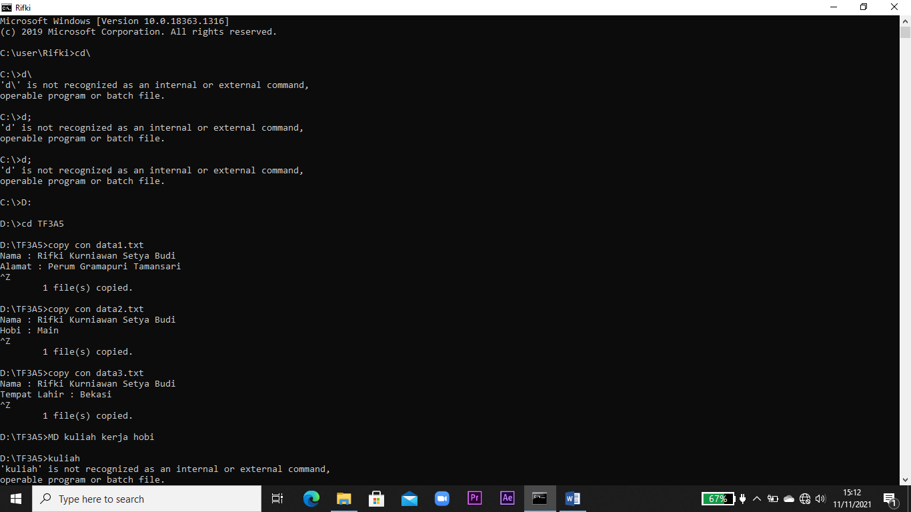

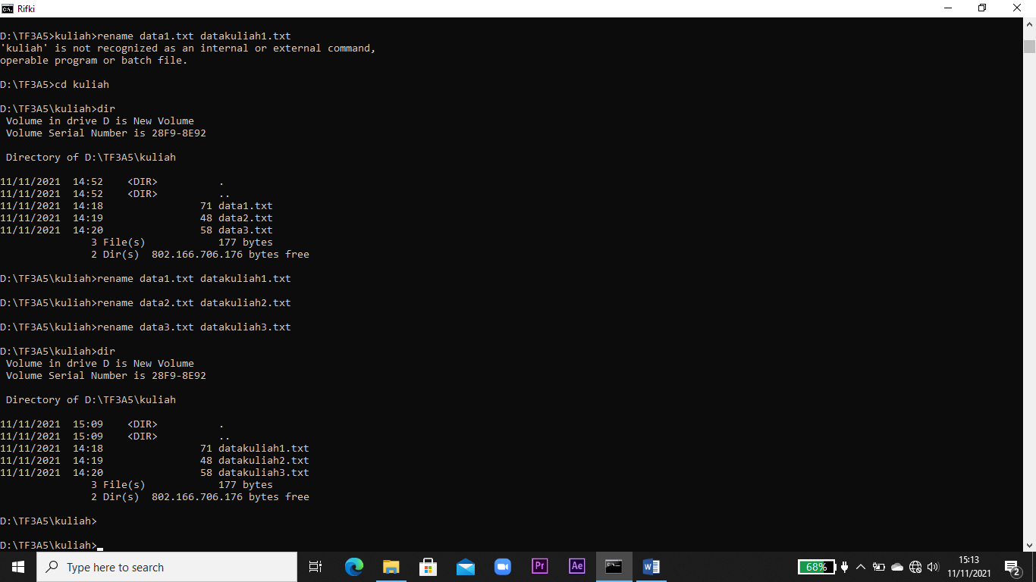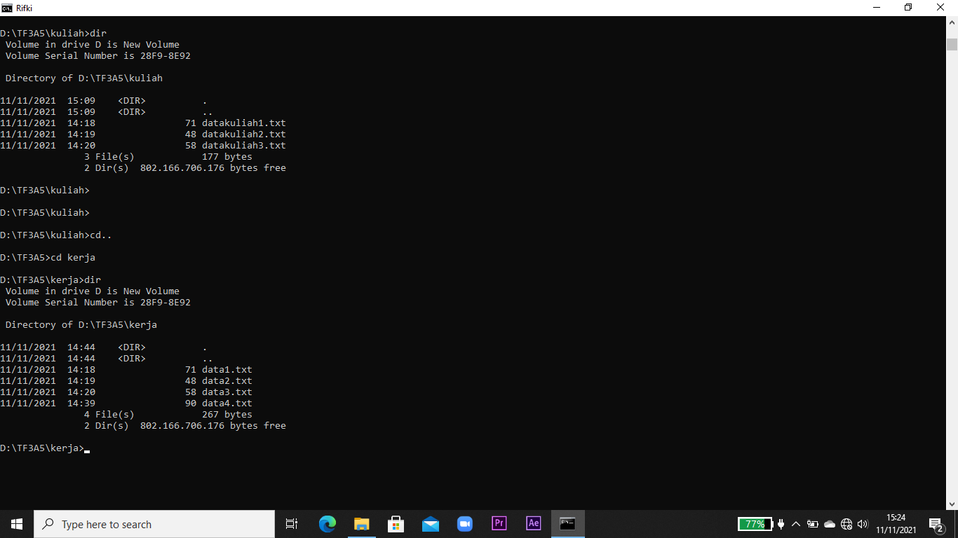

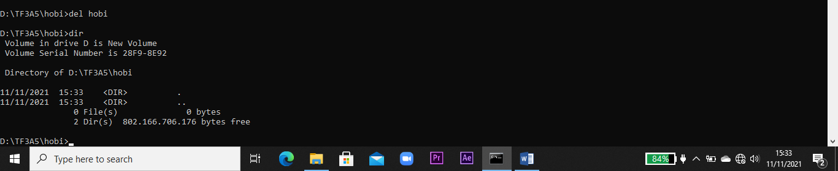

**KESIMPULAN**

Dari hasil Pembelajaran di lab saya bisa menyimpulkan tata cara penggunaan perintah DOS di command promt ,Tidak menemukan kesulitan dalam mengaplikasikan penggunaan DOS di karnakan pemberian materi nya cukup lengkap ,dan Saya pun menjadi mengerti perintah- perintah DOS setelah melaksanakan praktikum yang diberikan.

Sekian terimakasih.